Universidad Mariano Gálvez de Guatemala
Ingeniería en Sistemas de Información y Ciencias de la Computación
Análisis de sistemas II
Ing. Cindy Sinclair
Sección “D”



Sprint 1: Base del sistema y primer incremento funcional

David Giovanni García Yoc | 5190-23-1554
Yordy Misael Carreto López | 5190-23-2903
Daylin Yanabell Loarca Escobar | 5190-23-4744

10 de octubre de 2026
Contenido
1. Descripción del problema 2
2. Objetivo general 3
3. Objetivos específicos 3
4. Alcance 3
5. Actores y responsabilidades 4
6. Reglas de negocio 4
7. Requerimientos iniciales 5
8. Product Backlog priorizado 6
9. Historias de usuario y criterios de aceptación 6
10. Sprint Goal 8
11. Sprint Backlog y reparto de trabajo 9
12. Diagrama de casos de uso inicial 10
13. Modelo entidad–relación y diccionario resumido 11
14. Ceremonias Scrum y evidencia 12
14.1 Sprint Planning 12
14.2 Daily Scrum 13
14.3 Sprint Review 14
14.4 Sprint Retrospective 14
15. Resultado de revisión técnica y pruebas 15
16. Evidencias funcionales 15
EF-01 — Inicio de sesión 15
EF-02 — Creación de usuario 16
EF-03 — Asignación de rol 16
EF-04 — Consulta y asignación de permisos 17
EF-06 — Consulta de clientes 18
EF-07 — Modificación de cliente 18
EF-08 — Creación de producto 19
EF-09 — Consulta de productos 19
EF-11 — Menú por permisos 20
EF-12 — Acceso no autorizado 21
EF-13 — Validación de formulario 21

1. Descripción del problema
Librería La Crayola Gigante requiere una aplicación web para organizar los registros administrativos que antes podrían quedar distribuidos entre anotaciones, hojas de cálculo o herramientas sin control uniforme. El riesgo operativo incluye datos de clientes y productos inconsistentes, duplicidad de registros, cambios no autorizados de precios o existencias, pérdida de trazabilidad y dificultad para delimitar funciones de empleados.
La primera etapa se concentra en centralizar datos y establecer controles de autenticación y autorización. El sistema distingue entre personal con acceso (usuarios) y compradores (clientes): los clientes no tendrán cuenta de acceso. Su NIT, facturas, historial de compras y record de puntos se contemplan en el diseño futuro, pero todavía no constituyen módulos funcionales de este Sprint.

2. Objetivo general
Construir y validar el primer incremento de un sistema web para Librería La Crayola Gigante que permita autenticar al personal, administrar usuarios, roles, permisos, clientes y productos, y restringir operaciones conforme a autorizaciones almacenadas en Oracle.

3. Objetivos específicos
- Crear el esquema de datos con claves, relaciones y restricciones iniciales.
- Implementar inicio de sesión con contraseñas cifradas y tokens de sesión.
- Administrar usuarios, asignar roles y controlar cuentas activas e inactivas.
- Asignar permisos diferenciados de consulta, creación y edición.
- Registrar, consultar, buscar, editar y cambiar estado a clientes y productos.
- Mostrar un menú acorde con los permisos del usuario.
- Validar datos y devolver respuestas coherentes ante solicitudes no autorizadas.
- Ejecutar pruebas del flujo solicitado por el docente y organizar capturas de evidencia.

4. Alcance
Incluido: esquema Oracle; autenticación; gestión de usuarios y asignación de roles; consulta y asignación de permisos; clientes; productos y categorías; menú; validaciones básicas; pruebas de seguridad para usuario no autorizado.
Alcance parcial: la administración de roles cuenta con consulta y actualización de permisos, pero el CRUD integral de roles (alta, edición, activación/desactivación) todavía no está implementado.
Excluido de la entrega funcional actual: ventas, facturas, detalle de venta, historial de compras por cliente, puntos y canjes, movimientos de inventario transaccionales, consulta de bitácora y exportación de reportes PDF/Excel. Las tablas y/o permisos reservados no equivalen a módulos operativos.

5. Actores y responsabilidades
Actor | Descripción y responsabilidades
Administrador | Usuario interno autorizado para operar funciones administrativas, asignar roles y permisos y gestionar registros según políticas de seguridad.
Empleado | Usuario interno con acceso limitado por los permisos del rol. Puede consultar y modificar únicamente lo expresamente autorizado.
Cliente | Comprador registrado; no inicia sesión. Su ficha se asociará posteriormente con ventas, facturas y puntos.
Equipo Scrum | David, Yordy y Daylin. El reparto de tareas es una planificación del equipo, su ejecución diaria requiere corroboración con evidencias.
Docente | Revisa el incremento y ejecuta el recorrido funcional requerido.

6. Reglas de negocio
RN-01. Todo usuario debe identificarse mediante un nombre de usuario único.
RN-02. La contraseña se almacena mediante hash, nunca como texto plano.
RN-03. Los usuarios y roles inactivos no pueden utilizar funciones protegidas.
RN-04. Cada usuario tiene un rol; los permisos se asignan al rol.
RN-05. El backend valida los permisos en cada operación; ocultar botones no constituye seguridad suficiente.
RN-06. Consultar clientes no concede permiso para crearlos ni editarlos.
RN-07. Consultar productos no concede permiso para crearlos ni editarlos.
RN-08. La gestión de asignaciones de permisos se restringe adicionalmente a la administración autorizada.
RN-09. Un gestor no puede escalar privilegios mediante cambios de su propia cuenta.
RN-10. Un cliente no necesita cuenta ni credenciales de acceso.
RN-11. Nombres de clientes son obligatorios; el resto depende de validaciones y restricciones del esquema.
RN-12. Los códigos de producto son únicos y las categorías deben existir.
RN-13. Precio y stock no admiten números negativos.
RN-14. Los estados de usuarios, roles, clientes y productos utilizan A (activo) o I (inactivo).
RN-15. La creación y modificación de registros quedan restringidas al permiso de acción correspondiente.
RN-16. Las cuentas y registros históricos se desactivan en vez de borrarse en los flujos iniciales.
RN-17. Bitácora y reportes requerirán permisos propios cuando se implementen.
RN-18. Facturación, compras y puntos se definirán con reglas específicas en otro Sprint; no se inventa una tasa de acumulación.

7. Requerimientos iniciales
ID | Requerimiento funcional
RF-01 | Inicio de sesión con usuario y contraseña
RF-02 | Verificación de credenciales, sesión y estado
RF-03 | Alta y consulta de usuarios
RF-04 | Edición y cambio de estado de usuarios
RF-05 | Asignación de rol a usuario
RF-06 | Consulta de roles y catálogo de permisos
RF-07 | Asignación y revocación de permisos por rol
RF-08 | Bloqueo de operaciones sin permiso
RF-09 | Alta de clientes
RF-10 | Consulta y búsqueda de clientes
RF-11 | Edición y cambio de estado de clientes
RF-12 | Alta de productos por categoría
RF-13 | Consulta y búsqueda de productos
RF-14 | Edición y cambio de estado de productos
RF-15 | Menú según permisos del usuario
RF-16 | Validaciones y mensajes de error

Requerimientos no funcionales:
RNF-01: acceso web desde navegador.
RNF-02: almacenamiento relacional Oracle.
RNF-03: contraseñas con bcrypt y sesiones JWT.
RNF-04: validación de autorizaciones en Node.js.
RNF-05: separación frontend React / API Express.
RNF-06: consultas SQL parametrizadas.
RNF-07: manejo de errores sin exponer credenciales.
RNF-08: estructura preparada para ampliaciones.

8. Product Backlog priorizado
ID | Elemento | Prioridad | Asignación
PB-01 | Base de datos y relaciones | Alta | Sprint 1
PB-02 | Inicio y cierre de sesión | Alta | Sprint 1
PB-03 | Usuarios y estados | Alta | Sprint 1
PB-04 | Roles y asignación de rol | Alta | Sprint 1
PB-05 | Permisos por operación | Alta | Sprint 1
PB-06 | Clientes | Alta | Sprint 1
PB-07 | Productos y categorías | Alta | Sprint 1
PB-08 | Menú y validaciones | Alta | Sprint 1
PB-09 | Pruebas de integración y evidencias | Alta | Sprint 1
PB-10 | CRUD completo de roles | Media | Pendiente
PB-11 | Ventas y detalle de venta | Alta | Futuro
PB-12 | Facturación y consulta por NIT | Alta | Futuro
PB-13 | Historial de compras por cliente | Alta | Futuro
PB-14 | Programa y movimientos de puntos | Media | Futuro
PB-15 | Bitácora operativa | Media | Futuro
PB-16 | Reportes PDF y Excel | Media | Futuro
PB-17 | Compras, proveedores y movimiento de inventario | Media | Futuro

9. Historias de usuario y criterios de aceptación
HU-01 — Como empleado, quiero iniciar sesión para acceder a mis funciones.
Criterios de aceptación:
- Rechaza credenciales inválidas.
- Un usuario activo con contraseña válida ingresa.
- Una cuenta inactiva no ingresa.
HU-02 — Como administrador, quiero registrar usuarios para dar acceso al personal.
Criterios de aceptación:
- Requiere nombre, usuario, contraseña y rol válido.
- Rechaza nombre de usuario duplicado.
- Guarda la contraseña mediante hash.
HU-03 — Como administrador, quiero editar y desactivar usuarios para mantener control de cuentas.
Criterios de aceptación:
- Permite actualizar campos autorizados.
- Impide escalamiento de privilegios y desactivación propia indebida.

HU-04 — Como administrador, quiero consultar roles para organizar la estructura de accesos.
Criterios de aceptación:
- Lista Administrador y Empleado.
- Presenta su estado.
- La creación y edición integral de roles quedan pendientes.
HU-05 — Como administrador, quiero asignar un rol a cada usuario.
Criterios de aceptación:
- El rol existe y está activo.
- La asignación persiste.
- No se permite la autopromoción no autorizada.
HU-06 — Como administrador, quiero asignar permisos por rol.
Criterios de aceptación:
- Muestra los diez permisos del catálogo.
- Permite asignar o revocar al rol permitido.
- Conserva protegido el rol Administrador.
HU-07 — Como administrador, quiero bloquear accesos sin permiso.
Criterios de aceptación:
- API responde 401 sin token válido.
- API responde 403 cuando falta permiso.
- La UI no ofrece operaciones sin permiso.
HU-08 — Como empleado autorizado, quiero crear clientes para disponer de fichas de compradores.
Criterios de aceptación:
- Nombre obligatorio.
- Guarda el cliente sin crear credenciales.
HU-09 — Como empleado autorizado, quiero consultar clientes por nombre o NIT.
Criterios de aceptación:
- Lista registros desde Oracle.
- Permite búsqueda visual.
HU-10 — Como empleado autorizado, quiero modificar clientes para corregir sus datos.
Criterios de aceptación:
- Edita únicamente con CLIENTES_EDITAR.
- Puede cambiar estado a A/I con permiso.
HU-11 — Como empleado autorizado, quiero registrar productos para ampliar el catálogo.
Criterios de aceptación:
- Requiere código, nombre, precio, stock y categoría.
- Rechaza precio/stock negativos y duplicados según restricciones.

HU-12 — Como empleado autorizado, quiero consultar productos por código, nombre o categoría.
Criterios de aceptación:
- Muestra precio, stock y estado.
- Solo permite lectura con PRODUCTOS_VER.
HU-13 — Como empleado autorizado, quiero modificar productos para actualizar precios y existencias.
Criterios de aceptación:
- Requiere PRODUCTOS_EDITAR.
- Refleja cambios en Oracle.
HU-14 — Como usuario, quiero visualizar un menú que corresponda a mis permisos.
Criterios de aceptación:
- Solo se ofrecen módulos autorizados.
- El menú se actualiza cuando cambian las asignaciones.
HU-15 — Como usuario, quiero recibir validaciones claras para corregir formularios.
Criterios de aceptación:
- Campos obligatorios validados.
- Errores de autorización y de entrada presentados correctamente.
HU-16 — Como administrador autorizado, quiero consultar bitácora para revisar acciones.
Criterios de aceptación:
- Pendiente de implementación: permiso reservado BITACORA_VER.
HU-17 — Como usuario autorizado, quiero exportar reportes en PDF y Excel.
Criterios de aceptación:
- Pendiente de implementación: permiso reservado REPORTES_EXPORTAR.

10. Sprint Goal
Desarrollar y entregar, durante la semana del 5 al 9 de octubre de 2026, el primer incremento funcional del sistema web Librería La Crayola Gigante, implementando la autenticación de usuarios, administración de roles y permisos, gestión de clientes y productos, y un menú principal adaptado a los permisos asignados.
El objetivo es proporcionar una base tecnológica funcional, segura y demostrable, utilizando React, Node.js y Oracle Database, que permita realizar operaciones de registro, consulta y modificación de información, garantizando que los usuarios únicamente puedan acceder a las funcionalidades autorizadas según su rol y permisos.
Al finalizar el Sprint, el equipo deberá demostrar el funcionamiento de estos módulos y comprobar que el backend rechaza las operaciones no autorizadas.

11. Sprint Backlog y reparto de trabajo
Actividad | Responsable propuesto | Resultado reportado
Diseño de tablas, relaciones y script Oracle | David | Ocho tablas creadas y verificadas
API Oracle y autorización de permisos | David / Daylin | Rutas con controles y auditoría posterior
Login y gestión de usuarios | Daylin | Implementados y probados durante desarrollo
Roles y permisos (asignaciones) | Daylin / David | Asignación funcional; CRUD de roles parcial
Clientes y formularios | Yordy | Altas, consultas, edición y estados
Productos y categorías | Yordy | Altas, consulta, edición y estado
Menú y protección UI | Daylin | Validación y cambios reportados por auditoría
Pruebas, revisión y evidencias | Todos | Pruebas automáticas reportadas; capturas pendientes

11.1. Distribución y seguimiento de responsabilidades
Durante el Sprint 1, el equipo conformado por David, Yordy y Daylin organizó las actividades de acuerdo con los módulos principales del sistema Librería La Crayola Gigante. La distribución de responsabilidades permitió establecer qué integrante estaría encargado de cada componente y facilitar el seguimiento de las tareas durante la semana.
David fue asignado principalmente al diseño y estructuración de la base de datos Oracle, incluyendo la definición de tablas, relaciones y restricciones necesarias para garantizar la integridad de la información.
Yordy tuvo asignado el desarrollo de los módulos de clientes, productos y categorías, contemplando el registro, consulta, modificación y las validaciones correspondientes.
Daylin tuvo a su cargo la estructura de la aplicación web, el inicio de sesión, la administración de usuarios, la integración de roles y permisos, así como el menú principal y la navegación entre módulos.
Las actividades relacionadas con la integración, revisión de errores, pruebas funcionales y documentación fueron consideradas responsabilidades compartidas del equipo.

12. Diagrama de casos de uso inicial
Exportar reportes
Gestionar roles y permisos
Empleado
Gestionar productos
Gestionar Clientes
Iniciar sesión
Administrador
Consultar bitácora
Gestionar usuarios

13. Modelo entidad–relación y diccionario resumido
Tabla | Campos principales | Relación
ROLES | ID_ROL (PK), NOMBRE, DESCRIPCION, ESTADO | 1: N con USUARIOS; N:M con PERMISOS
USUARIOS | ID_USUARIO (PK), NOMBRE_COMPLETO, NOMBRE_USUARIO, CONTRASENA_HASH, ID_ROL (FK), ESTADO, CREADO_EN | N:1 con ROLES
PERMISOS | ID_PERMISO (PK), CODIGO, DESCRIPCION | N:M con ROLES
ROL_PERMISO | ID_ROL (PK/FK), ID_PERMISO (PK/FK) | Tabla puente ROLES–PERMISOS
CLIENTES | ID_CLIENTE (PK), NOMBRES, APELLIDOS, NIT, TELEFONO, CORREO, DIRECCION, ESTADO, CREADO_EN | Sin venta relacionada en Sprint 1
CATEGORIAS | ID_CATEGORIA (PK), NOMBRE, DESCRIPCION, ESTADO | 1:N con PRODUCTOS
PRODUCTOS | ID_PRODUCTO (PK), CODIGO, NOMBRE, DESCRIPCION, PRECIO, STOCK, ID_CATEGORIA (FK), ESTADO, CREADO_EN | N:1 con CATEGORIAS
BITACORA | Registro de acción: usuario, acción, fecha/hora, registro afectado | Estructura reservada; funciones no implementadas
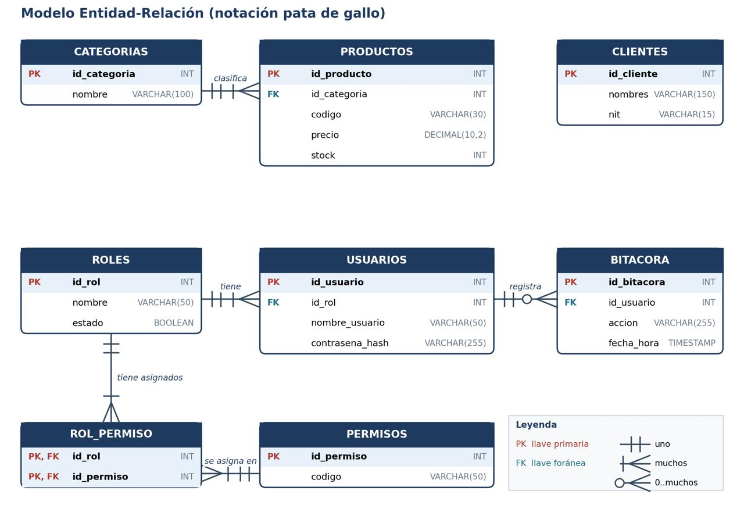

14. Ceremonias Scrum y evidencia

14.1 Sprint Planning
Objetivo de la sesión: definir el alcance del sprint de una semana y organizar las tareas necesarias para entregar una primera versión funcional del sistema de gestión de librería.
Entradas: enunciado del docente, requisitos funcionales, tecnologías establecidas —React, Node.js y Oracle— y propuesta inicial del modelo de datos.
Sprint Goal: implementar un flujo integrado que permita iniciar sesión y gestionar clientes y productos, con permisos aplicados tanto en la interfaz como en la API.
Alcance y prioridades propuestas:
- Validar el modelo relacional y la conexión con Oracle.
- Implementar el inicio de sesión mediante JWT.
- Configurar usuarios, roles y permisos.
- Desarrollar las operaciones básicas de clientes y productos.
- Integrar los módulos y ejecutar pruebas funcionales y de acceso.

Organización del trabajo: distribuir las tareas de base de datos, backend, frontend y pruebas según la disponibilidad del equipo. Cada tarea deberá contar con un responsable, una estimación y un criterio de aceptación. La integración se realizará durante el sprint para detectar problemas antes de la entrega.
Criterios de finalización: el incremento se considerará listo cuando el inicio de sesión funcione, los datos se almacenen y consulten correctamente en Oracle, la API rechace operaciones no autorizadas y los flujos principales superen las pruebas acordadas. También deberán quedar documentadas las instrucciones de ejecución y las limitaciones pendientes.
Riesgos y acciones previstas: verificar el acceso a Oracle al inicio del sprint; acordar el formato, la validación y la expiración de los JWT; comprobar los permisos directamente en la API; y priorizar los flujos esenciales para ajustarse al plazo de una semana.
Salidas previstas: Sprint Goal, backlog priorizado, responsables, estimaciones, secuencia de trabajo y criterios de aceptación y finalización.

14.2 Daily Scrum
El equipo está integrado por Daylin, David y Yordy. En cada reunión diaria se revisan los avances, las actividades siguientes y los impedimentos que puedan afectar el objetivo del sprint.
Los siguientes registros son una propuesta que deberá validarse con el equipo y respaldarse con las evidencias correspondientes.
Lunes 5 de octubre
Avances por validar:
David: revisión del modelo relacional, las tablas y las relaciones en Oracle.
Yordy: definición de los campos y las operaciones necesarias para clientes y productos.
Daylin: preparación de la estructura de React y Node.js y del flujo de autenticación.
Próximas actividades: confirmar el esquema de datos, comprobar la conexión con Oracle y organizar el repositorio compartido.
Impedimentos por revisar: disponibilidad de cuentas, permisos de instalación y configuración local de Oracle.
Martes 6 de octubre
Avances por validar:
David: revisión de restricciones e integridad de los datos y de las tablas para usuarios y roles.
Yordy: desarrollo de los formularios iniciales de clientes.
Daylin: implementación del inicio de sesión y la gestión de usuarios.
Próximas actividades: integrar los formularios con la API, comprobar la persistencia y validar los campos obligatorios.
Impedimentos por revisar: diferencias entre los nombres y tipos de campos de la base de datos, la API y los formularios.
Miércoles 7 de octubre
Avances por validar:
David: preparación de consultas y revisión del almacenamiento de roles y permisos en Oracle.
Yordy: avance en las operaciones de clientes y productos.
Daylin: integración de la asignación de roles y la navegación según los permisos del usuario.
Próximas actividades: probar la creación, consulta, modificación y eliminación de registros, así como el acceso a cada módulo.
Impedimentos por revisar: errores de rutas, validación de datos o inconsistencias entre los permisos asignados y las opciones del menú.
Jueves 8 de octubre
Avances por validar:
David: pruebas de relaciones y restricciones de la base de datos.
Yordy: integración de productos y categorías y revisión de sus formularios.
Daylin: protección de las rutas de la API y ajuste de los controles de la interfaz según los permisos.
Próximas actividades: completar los flujos principales y verificar la autorización para cada operación.
Impedimentos por revisar: que un usuario con permiso de VER pueda acceder a funciones de CREAR, EDITAR o ELIMINAR. La verificación debe incluir tanto los controles visibles como las solicitudes directas a la API.
Viernes 9 de octubre
Avances por validar:
David: revisión final de la persistencia y la integridad de los datos en Oracle.
Yordy: pruebas de los flujos de clientes, productos y categorías.
Daylin: revisión de autenticación y permisos, incluyendo los ajustes derivados de la revisión con Codex.
Próximas actividades: ejecutar las pruebas de los flujos completos, preparar la demostración del incremento y registrar los resultados y pendientes. La revisión del sprint y la retrospectiva se realizarán en sesiones separadas.
Impedimentos por revisar: pruebas manuales pendientes, errores que afecten la demostración y evidencias todavía no recopiladas.

14.3 Sprint Review
Objetivo de la sesión: presentar el incremento desarrollado por Daylin, David y Yordy, revisar su cumplimiento respecto al objetivo del sprint y recopilar retroalimentación del docente.
Funcionalidades previstas para la demostración:
- Creación de usuarios y asignación de roles.
- Inicio de sesión.
- Creación, consulta y modificación de clientes.
- Creación, consulta y modificación de productos.
- Visualización del menú según los permisos del usuario.
- Rechazo de solicitudes a la API cuando el usuario no tiene autorización.
Estado del incremento: el equipo reportó que estas funcionalidades se encuentran operativas. La revisión técnica realizada con apoyo de Codex incorporó pruebas de autorización y mejoras en el control de acceso. Queda pendiente registrar las capturas finales y los resultados de la demostración para respaldar el funcionamiento reportado.
Criterios de revisión: comprobar que los datos se almacenan correctamente en Oracle, que los flujos principales funcionan y que los permisos se respetan tanto en la interfaz como en la API.

14.4 Sprint Retrospective
Objetivo de la sesión: presentar el incremento desarrollado por Daylin, David y Yordy, revisar su cumplimiento respecto al objetivo del sprint y recopilar retroalimentación del docente.
Funcionalidades previstas para la demostración:
- Creación de usuarios y asignación de roles.
- Inicio de sesión.
- Creación, consulta y modificación de clientes.
- Creación, consulta y modificación de productos.
- Visualización del menú según los permisos del usuario.
- Rechazo de solicitudes a la API cuando el usuario no tiene autorización.
Estado del incremento: el equipo reportó que estas funcionalidades se encuentran operativas. La revisión técnica realizada con apoyo de Codex incorporó pruebas de autorización y mejoras en el control de acceso. Queda pendiente registrar las capturas finales y los resultados de la demostración para respaldar el funcionamiento reportado.
Criterios de revisión: comprobar que los datos se almacenan correctamente en Oracle, que los flujos principales funcionan y que los permisos se respetan tanto en la interfaz como en la API.

15. Resultado de revisión técnica y pruebas
Según el informe de auditoría de Codex fechado el 9 de octubre de 2026, se reportaron 187/187 casos de integración HTTP/JWT/Oracle aprobados y 13/13 escenarios de interfaz aprobados. También se reportaron lint y build de React sin fallos.
Alcance y límites: las pruebas de integración se realizaron sobre una conexión transaccional controlada con reversión, sin comprobar persistencia tras COMMIT real ni concurrencia; las pruebas de navegador simularon respuestas HTTP y no fueron pruebas completas navegador → API → Oracle en una sola ejecución. El equipo además confirmó de forma conversacional que los permisos ya funcionan en su entorno.
El informe constató que Administrador tenía diez permisos y Empleado CLIENTES_VER y PRODUCTOS_VER. La bitácora y las exportaciones carecen de rutas y pantallas; tampoco está completo el CRUD de roles.
Prueba/condición | Resultado reportado | Evidencia solicitada
Login válido / inválido | Verificado en desarrollo y suite | Captura inicio y acceso exitoso
Usuario sin JWT | HTTP 401 esperado y probado en suite | Captura de respuesta 401
Empleado sin permiso de escritura | HTTP 403 esperado y probado en suite | Captura respuesta 403 / UI solo lectura
Cliente: alta, consulta, edición | Verificado durante desarrollo | Tres capturas
Producto: alta, consulta, edición | Verificado durante desarrollo | Tres capturas
Revocación / concesión de permisos | Reportada en pruebas automatizadas | Captura asignación y efecto
Bitácora / PDF / Excel | No implementados | No incluir como funcionalidades concluidas

16. Evidencias funcionales

EF-01 — Inicio de sesión
Funcionalidad desarrollada: Inicio de sesión
Historia de usuario relacionada: HU-01
Resultado esperado / a confirmar en captura: Ingreso de usuario autorizado al Dashboard
Resultado observado: Ingreso a la interfaz del sistema. Fecha: 09/10/2026
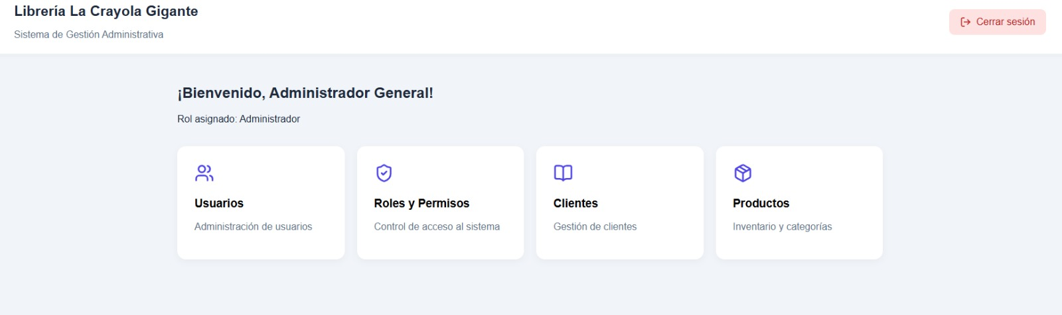

EF-02 — Creación de usuario
Funcionalidad desarrollada: Creación de usuario
Historia de usuario relacionada: HU-02
Resultado esperado / a confirmar en captura: Nuevo usuario registrado y visible
Resultado observado: El sistema permitió registrar un nuevo usuario, asignándole el rol Empleado y estado Activo. El registro se visualizó correctamente en el listado de usuarios.
Fecha: 09/10/2026
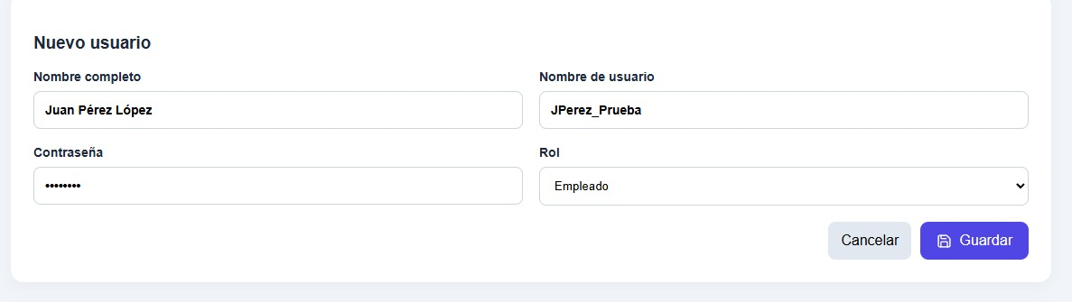

EF-03 — Asignación de rol
Funcionalidad desarrollada: Asignación de rol
Historia de usuario relacionada: HU-05
Resultado esperado / a confirmar en captura: Rol asignado correctamente
Resultado observado: Se asignó correctamente el rol Empleado al usuario Juan Pérez López. El sistema guardó la asignación y mostró el rol correspondiente en el listado de usuarios.
Fecha: 09/10/2026

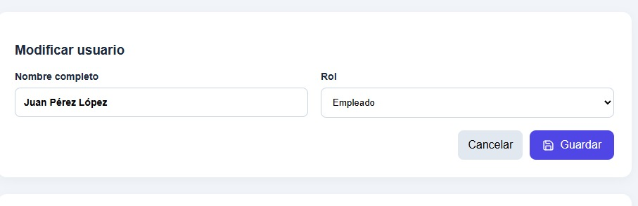

EF-04 — Consulta y asignación de permisos
Funcionalidad desarrollada: Consulta y asignación de permisos
Historia de usuario relacionada: HU-06
Resultado esperado / a confirmar en captura: Permisos actualizados para rol
Resultado observado: El sistema permitió consultar los permisos asignados al rol Empleado y agregar el permiso CLIENTES_CREAR, conservando los permisos de consulta de clientes y productos.
Fecha: 09/10/2026
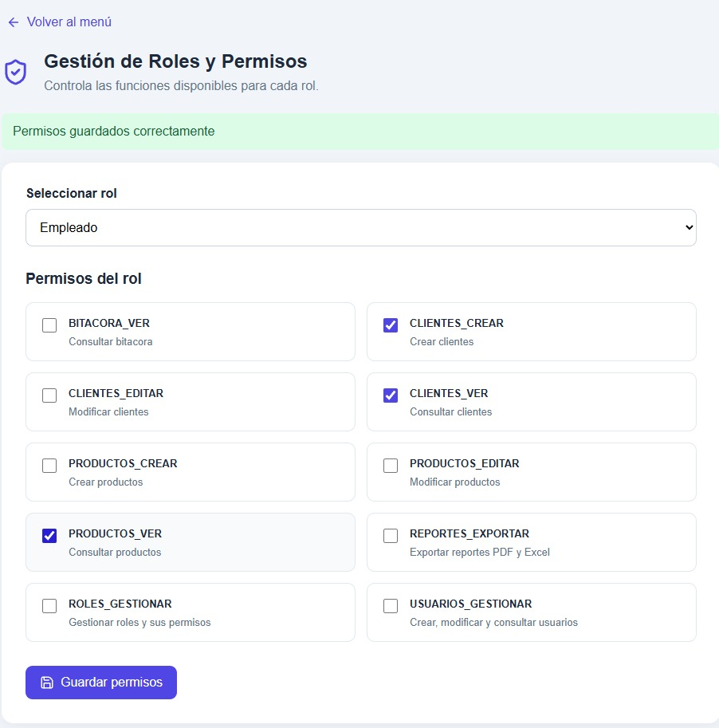
EF-05 — Creación de cliente
Funcionalidad desarrollada: Creación de cliente
Historia de usuario relacionada: HU-08
Resultado esperado / a confirmar en captura: Ficha de cliente creada
Resultado observado: El sistema permitió registrar correctamente un nuevo cliente, almacenando sus datos personales de prueba y mostrando el registro en el módulo de gestión de clientes.
Fecha: 09/10/2026
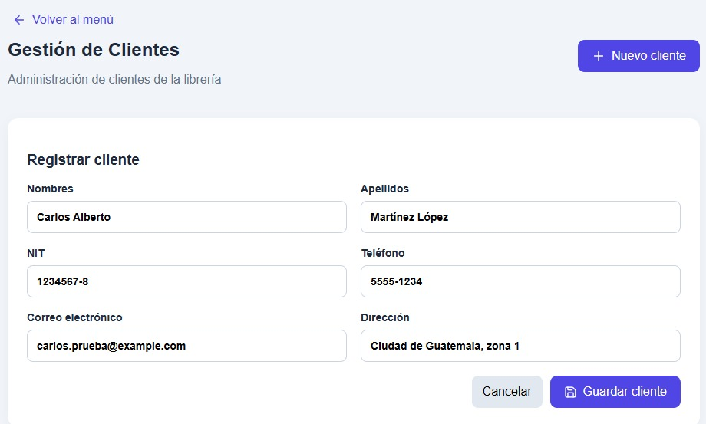

EF-06 — Consulta de clientes
Funcionalidad desarrollada: Consulta de clientes
Historia de usuario relacionada: HU-09
Resultado esperado / a confirmar en captura: Listado/búsqueda presenta el cliente
Resultado observado: Se realizó una búsqueda del cliente registrado previamente. El sistema mostró correctamente su información en el listado, permitiendo consultar los datos almacenados en la base de datos Oracle.
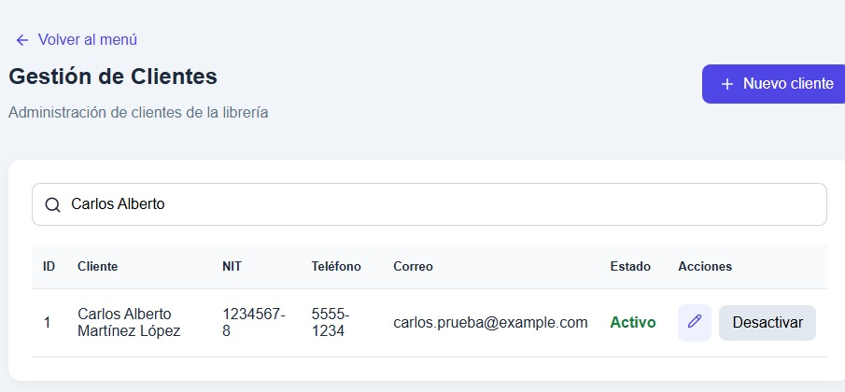
Fecha: 09/10/2026

EF-07 — Modificación de cliente
Funcionalidad desarrollada: Modificación de cliente
Historia de usuario relacionada: HU-10
Resultado esperado / a confirmar en captura: Cambios guardados en Oracle
Resultado observado: Se modificó correctamente el número telefónico del cliente Carlos Alberto Martínez López, cambiándolo de 5555-1234 a 5555-5678. El sistema guardó la actualización y mostró el nuevo número en el listado de clientes.
Fecha:09/10/2026
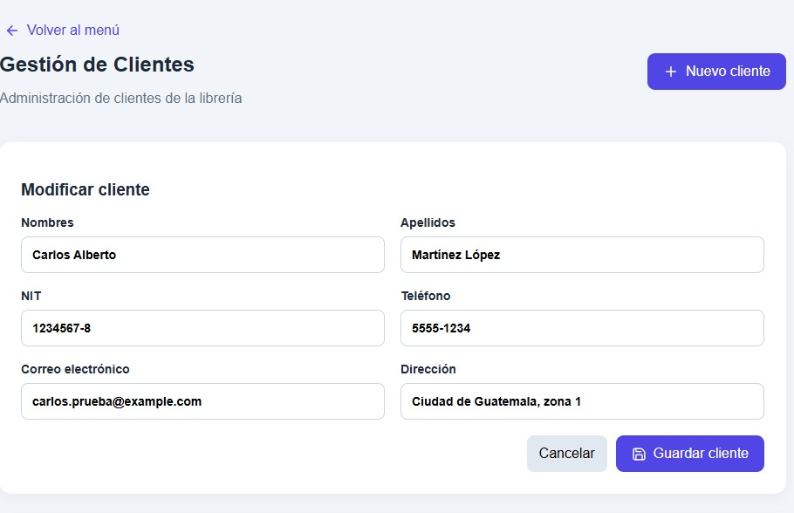

EF-08 — Creación de producto
Funcionalidad desarrollada: Creación de producto
Historia de usuario relacionada: HU-11
Resultado esperado / a confirmar en captura: Producto registrado con categoría, precio y stock
Resultado observado: Se registró correctamente el producto Cuaderno universitario de 100 hojas, con código CUAD-001, categoría Cuadernos, precio de Q15.00 y existencia inicial de 50 unidades. El sistema guardó la información y mostró el producto en el listado.
Fecha: 09/10/2026
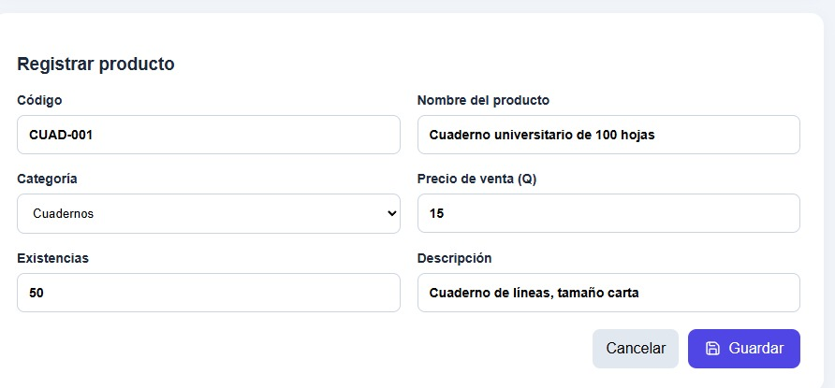

EF-09 — Consulta de productos
Funcionalidad desarrollada: Consulta de productos
Historia de usuario relacionada: HU-12
Resultado esperado / a confirmar en captura: Producto visible en listado
Resultado observado: Se realizó la búsqueda del producto Cuaderno universitario de 100 hojas. El sistema mostró correctamente el código CUAD-001, categoría Cuadernos, precio de Q15.00, stock de 50 unidades y estado Activo.
Fecha: 09/10/2026


EF-10 — Modificación de producto
Funcionalidad desarrollada: Modificación de producto
Historia de usuario relacionada: HU-13
Resultado esperado / a confirmar en captura: Precio o datos actualizados
Resultado observado: Se realizó la búsqueda del producto Cuaderno universitario de 100 hojas. El sistema mostró correctamente el código CUAD-001, categoría Cuadernos, precio de Q15.00, stock de 50 unidades y estado Activo. Fecha: 09/10/2026
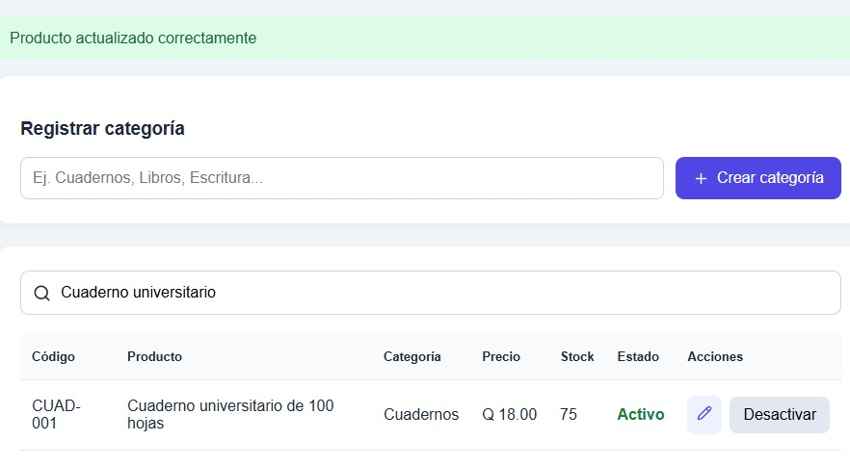

EF-11 — Menú por permisos
Funcionalidad desarrollada: Menú por permisos
Historia de usuario relacionada: HU-14
Resultado esperado / a confirmar en captura: Empleado visualiza únicamente módulos permitidos
Resultado observado: El usuario Juan Pérez López ingresó con el rol Empleado. El sistema mostró únicamente los módulos de Clientes y Productos, restringiendo la visualización de las funciones administrativas de acuerdo con los permisos asignados.
Fecha: 10/10/2026
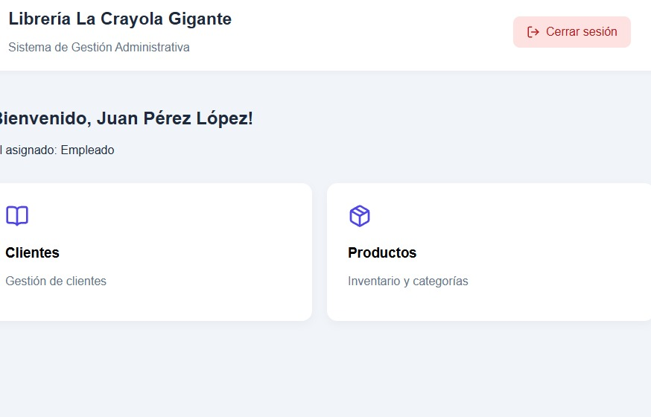

EF-12 — Acceso no autorizado
Funcionalidad desarrollada: Acceso no autorizado
Historia de usuario relacionada: HU-07
Resultado esperado / a confirmar en captura: API rechaza operación sin permiso con HTTP 403
Resultado observado: El usuario con rol Empleado intentó realizar una operación de creación de clientes sin contar con el permiso CLIENTES_CREAR. El servidor rechazó la solicitud con el código HTTP 403, comprobando que las restricciones de acceso funcionan correctamente.
Fecha: 10/10/2026
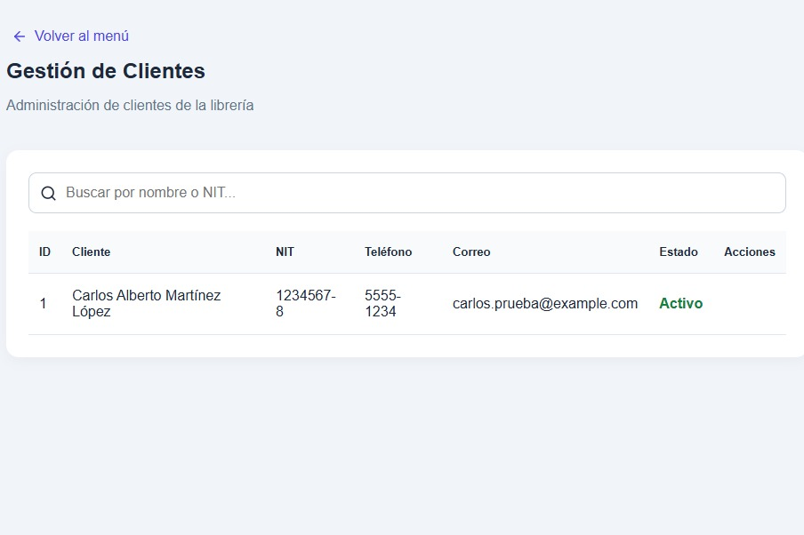

EF-13 — Validación de formulario
Funcionalidad desarrollada: Validación de formulario
Historia de usuario relacionada: HU-15
Resultado esperado / a confirmar en captura: Formulario rechaza dato inválido
Resultado observado: Se intentó registrar un producto con un precio negativo de Q-15.00. El sistema mostró el mensaje «El valor debe ser mayor o igual que 0», impidiendo enviar el formulario con ese dato inválido. Fecha: 10/10/2026
